CORNER COOKIES

Jesús Lorenzo Limón

# Presentación de la empresa

Corner cookies es una fábrica de galletas que cuenta con la tecnología más vanguardista que existe en la actualidad, en sus filas se encuentran los mejores galleteros del mundo que destinan horas y horas de trabajo a fabricar las galletas más exquisitas del mundo. En sus entrañas también se encuentra el departamento de recursos humanos más estricto, conocido como los gorrillas.

Tiene una fábrica y por ende departamento de venta al por mayor y una tienda humilde para comprar a por menor sus deliciosas galletas.

# Aplicaciones de la categoría VENTAS

## Ventas

Aquí tenemos los productos de los que se han registrados en nuestra empresa en algún momento, pueden estar o no habilitados para la venta, luego se puede filtrar para que no aparezcan de los que no tenemos disponibilidad. Los productos vendibles son galletas principalmente.

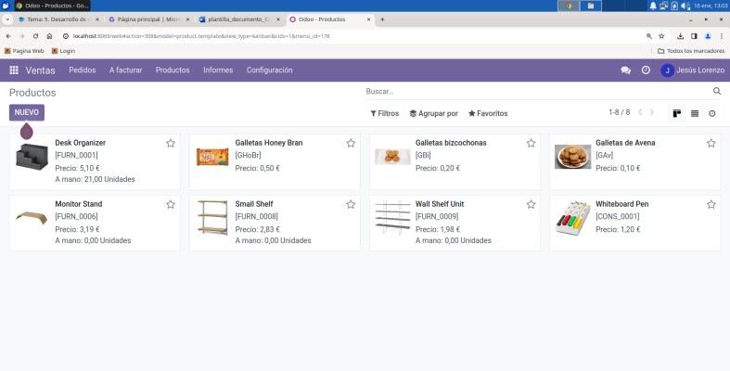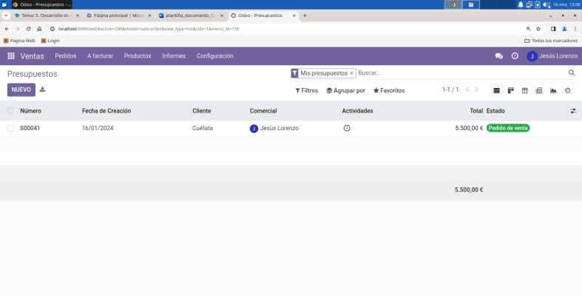

En esta imagen vemos los presupuestos que hemos enviado a los clientes de lo que costaría hacer su pedido.

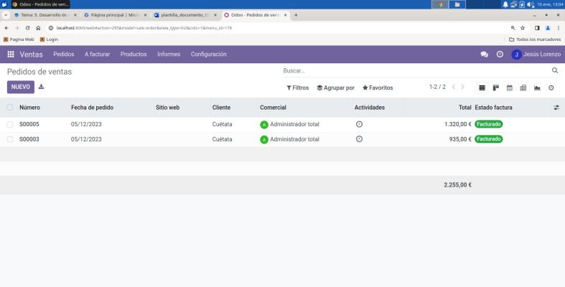

En esta pantalla vemos los pedidos que se nos han hecho, los que faltarían por facturar, cancelados o facturados y pagados

Esta ventana seria de gestión de las facturas para luego guardarlas o inspeccionarlas y poder hacer el libro mayor.

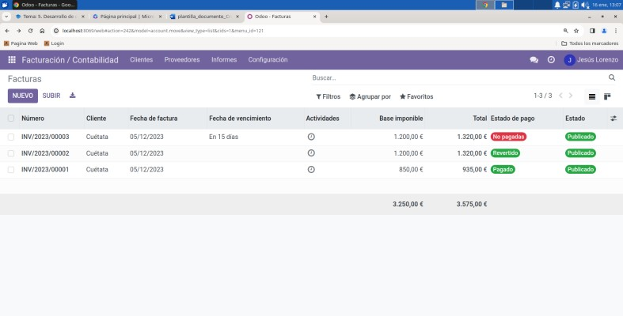

## Punto de venta

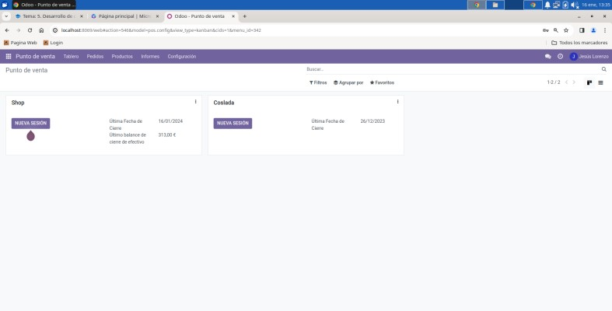

Pantalla principal en el que salen todos los puntos de ventas disponibles de la compañía y el registro del último balance realizado por el mismo

Pantalla principal del punto de venta en el que podemos ver los productos disponibles para comprar en el mismo y ver los pedidos realizados para el usuario registrado.

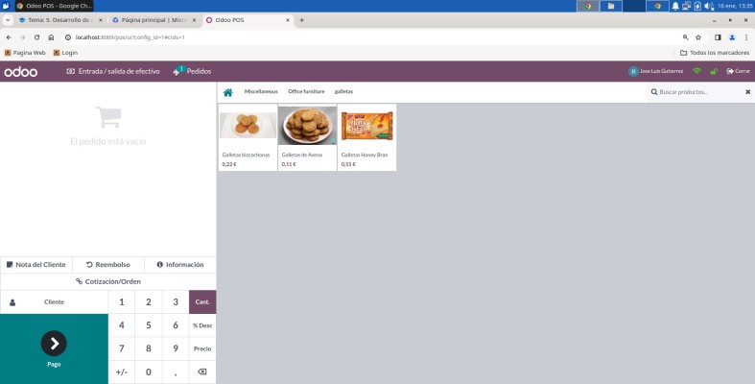

Pantalla de registro de pedidos completos en todos los puntos de venta disponibles y todos los usuarios que han realizado algún pedido.

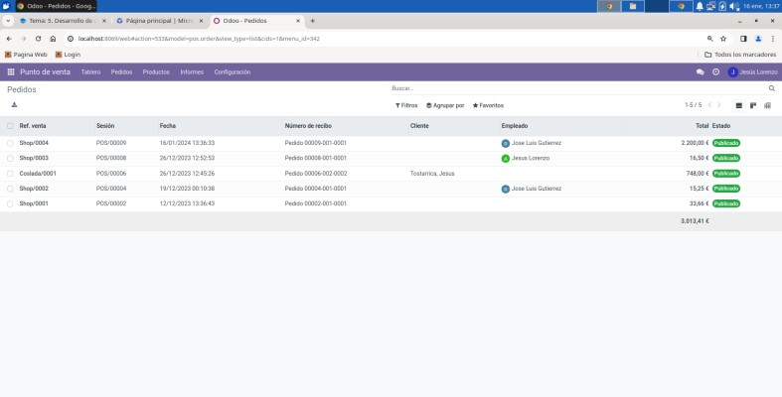

# Aplicaciones de la categoría RECURSOS HUMANOS

## Empleados

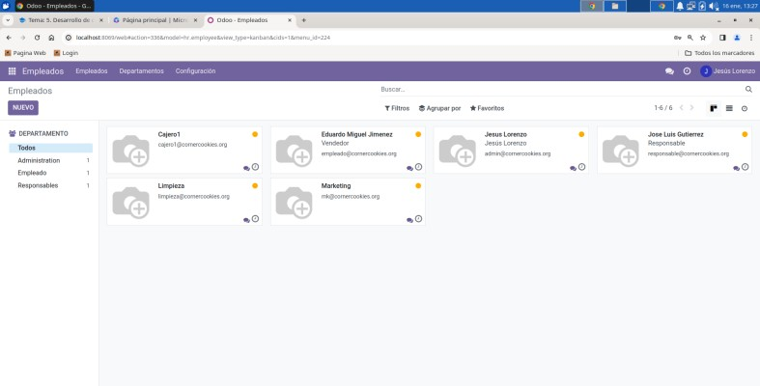

Página principal de los Empleados que dispone nuestra empresa en formato Canva

Página de un empleado en concreto en la que vemos de quien es responsable o quien es su responsable en el organigrama de la empresa.

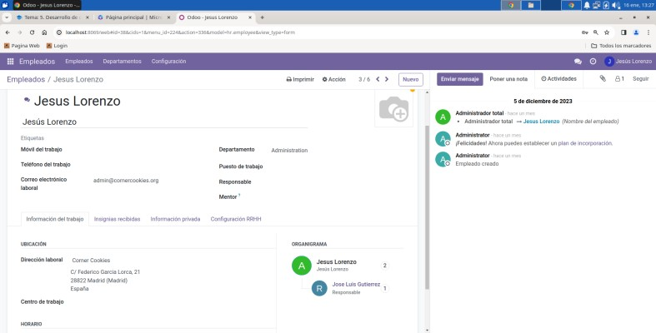

## Proceso de selección

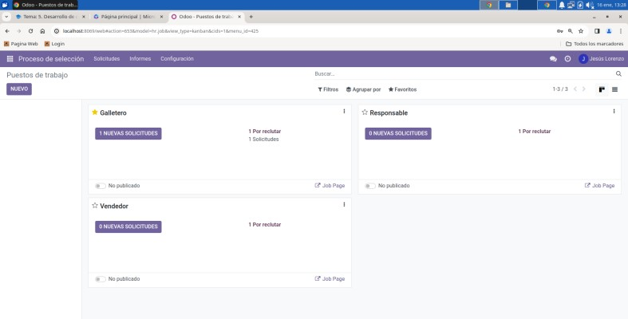

No me he indagado mucho en ello, pero básicamente gestiona el control de las solicitudes que se hacen en un puesto de trabajo y los pasos a seguir en el proceso de selección

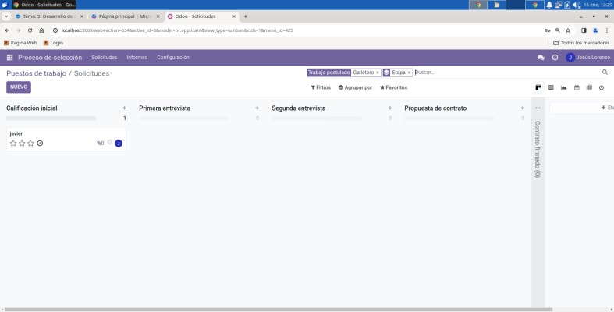

# Aplicaciones de la categoría SITIO WEB

## Sitio web

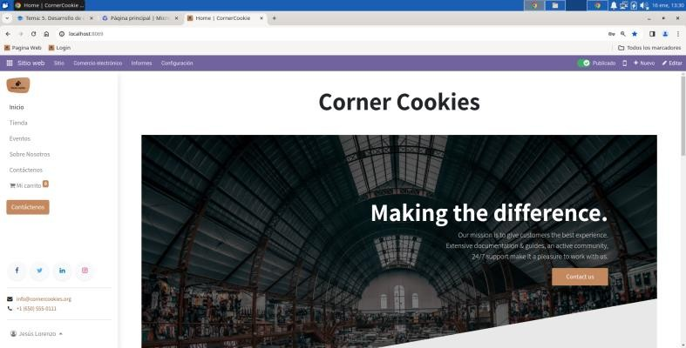

Página principal de la Web

Aquí podemos crear una pagina web básica para la empresa, como no es el nicho de mercado de este ERP la configuración que da es bastante básica pero mas que suficiente para una empresa pequeña

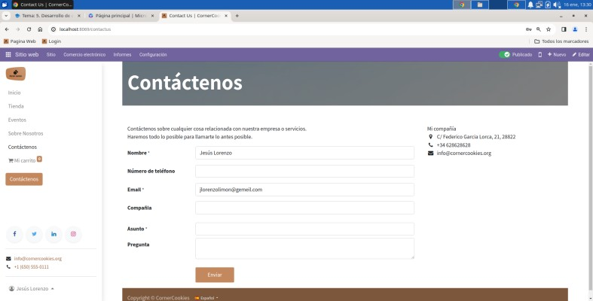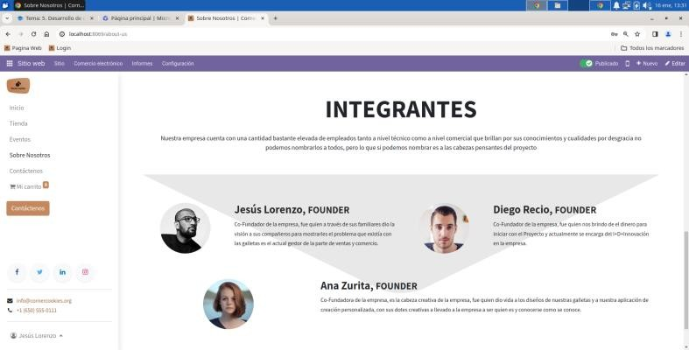

## Comercio electrónico

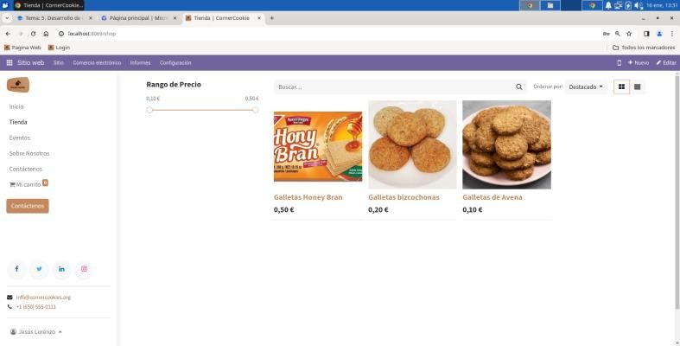

Apartado de tienda Online o comercio electrónico con su carrito y venta de productos asociada todo esto se asocia con los productos disponibles en el inventario etc

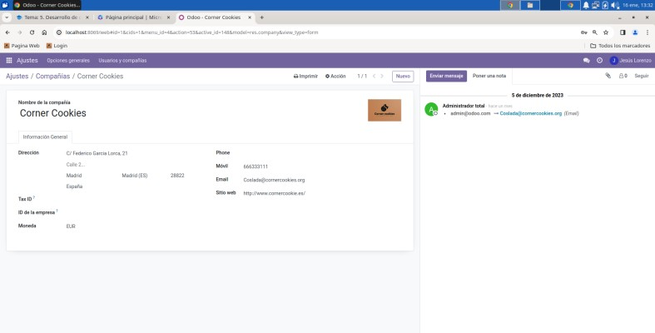

**Compañía**: aquí vemos la información de la compañía que hemos creado detalladamente, y de aquí luego saldrá la información que se rellenara en las facturas, documentos, etc

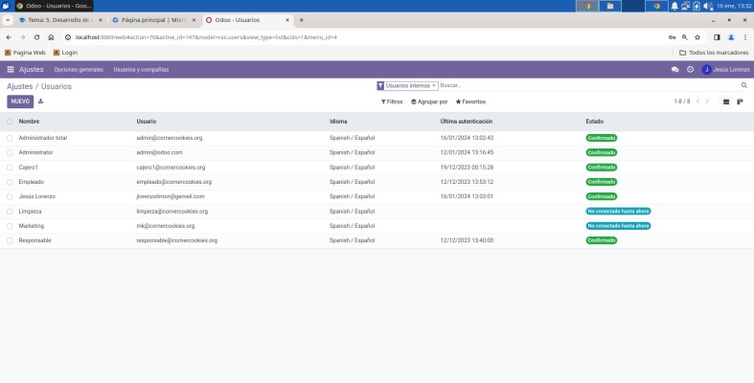

**Usuarios** **Creados**: aquí vemos los usuarios creados en la aplicación, no confundir con los empleados, los usuarios nos sirven para iniciar sesión en la aplicación y tendrán unos permisos de accesos u otros según se los asignemos

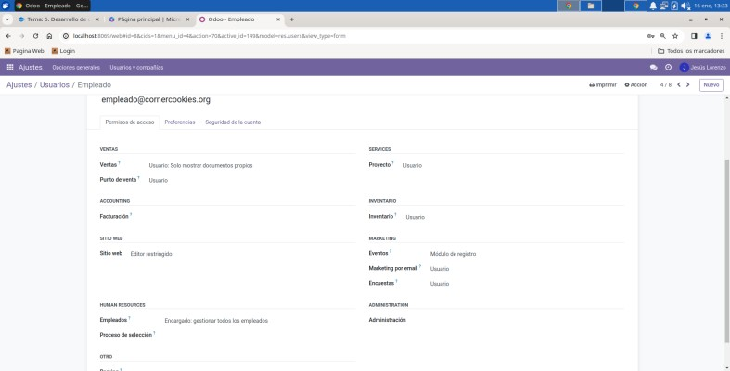

**Permisos** **de** **usuario** **estándar**: aquí podemos ver como serían los permisos establecidos en un usuario estándar en la aplicación para que pueda acceder a lo justo y necesario

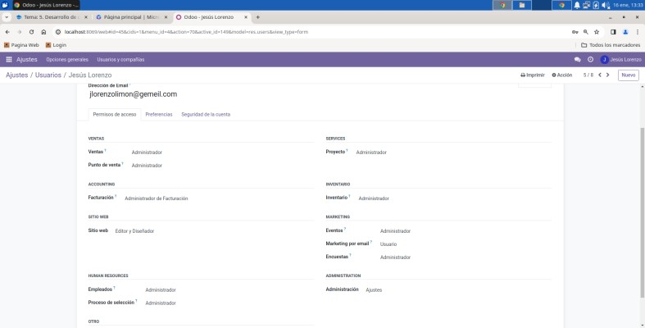

**Permisos** **de** **usuario** **administrador**: estos son los permisos asignados a un administrador global del sistema con los que pueden acceder a todo

## Aplicaciones

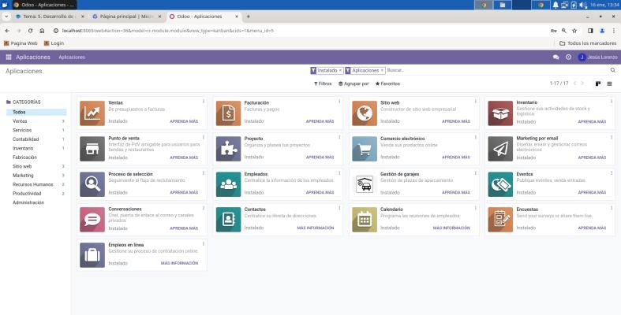**Aplicaciones** **instaladas**: aquí en las aplicaciones podemos hacer muchas cosas, lo primero y mas importante instalar las aplicaciones que precise nuestra empresa, primeramente tenemos unas aplicaciones predefinidas que nos vienen en la aplicación las cuales tendríamos que ir instalando en función a las que queramos para nuestra aplicación.

Posteriormente a eso, tendríamos los módulos, los cuales son añadidos tanto a las aplicaciones ya adquiridas o independientes que les darán facilidades para el uso de la aplicación.

Por ultimo también podremos(si entramos en modo desarrollador) controlar aspectos técnicos como ver que modelos tenemos en la aplicación o administrar distintos aspectos de seguridad en las aplicaciones o módulos instalados

# OTRAS CATEGORÍAS o APLICACIONES

## Inventario

Aplicación para gestión de inventario estándar, entran productos se validan y salen productos

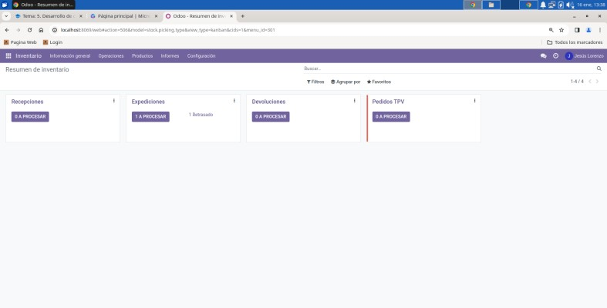

## Proyectos

**Aplicación** **de** **gestión** **de** **proyectos**: aplicación con la que conseguimos organizar proyectos por fases y asignarlos a distintos empleados/grupos de empleados y los cuales recibirán un correo/mensaje de lo que les toca hacer.

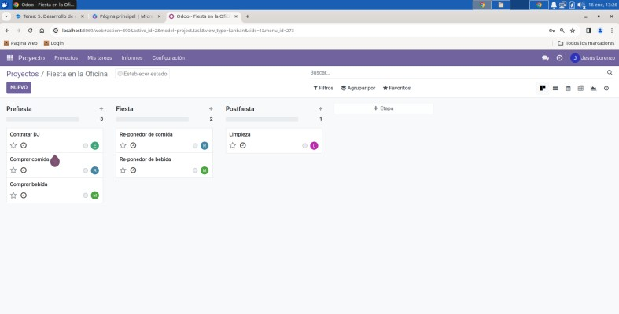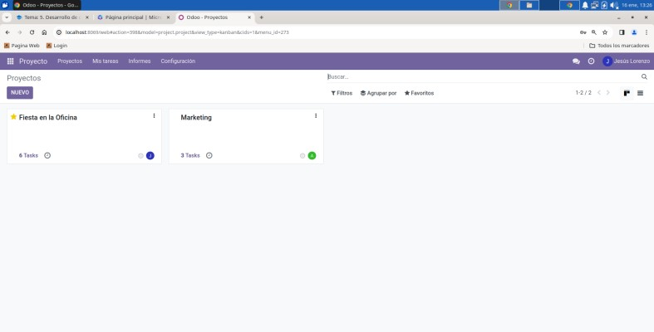

La segunda foto es una visión interna de un proyecto